В рамках Петербургского международного экономического форума в 2023 году запущена премия «Лучший промышленный дизайн России».
В премии могут принимать участие граждане Российской Федерации – авторы (дизайнеры, художники, медиахудожники, инженеры, архитекторы)/ авторские коллективы (студии, мастерские, лаборатории), а также юридические лица, обладатели авторских прав (промышленные предприятия), зарегистрированные на территории Российской Федерации.
Старт приема заявок на участие в премии – 30.05.2024, окончание приема заявок – 12.07.2024.

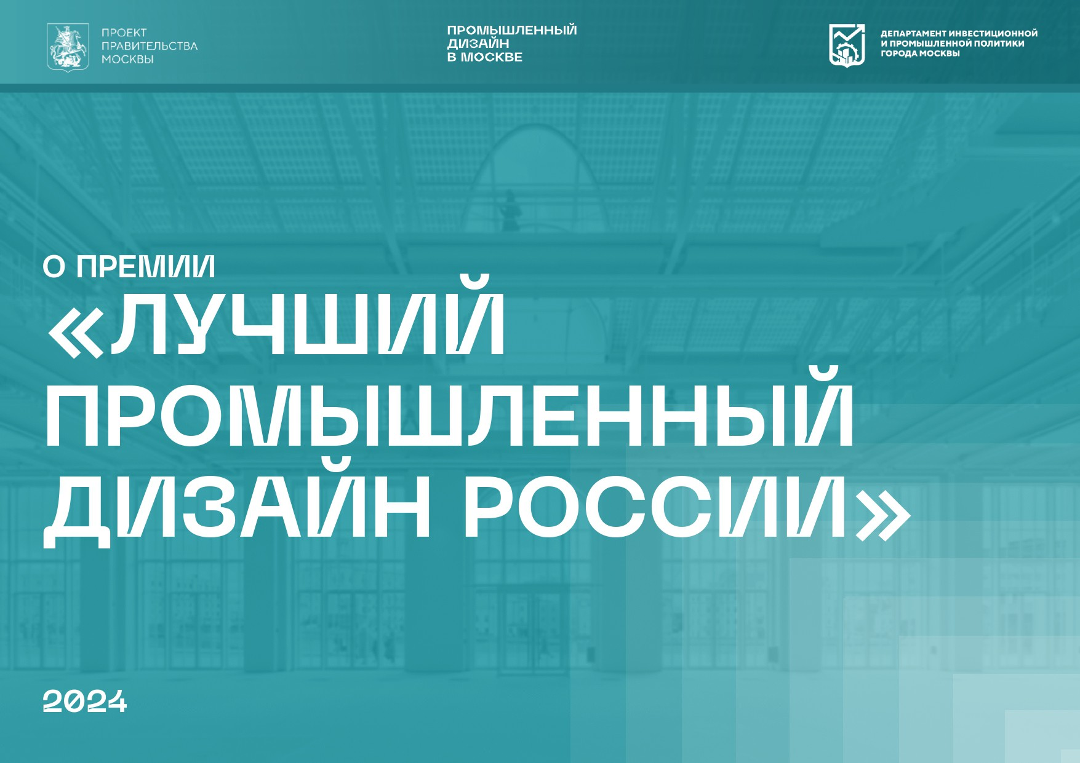

МЕРОПРIЛЯТIЛЯ СРОК РЕАЛIЛЗАЦIЛIЛ, 2024
Первый этап КАТЕГОРИИ

'1 Старт пр111ема заявок участн111ков
@ 30 мая - '12 июля

•q п 1,Р-фо:>ме npoef'T'¼
  - Эксперт111за 111 форм111рован111е списков номинантов @ '15 июля - 26 июля

01 Предметный дизайн

    - дизайн транспортных средств

  - Обьявлен111е ном111нантов Премии
1...101) гис
Второй этап
0 29 июля
- дизайн промышленного оборудования
- дизайн медицинского оборудования
- дизайн предметов обихода

  - Заседан111е Жюр111, определен111е побед111телей (] 30 июля - 9 августа

  - Церемон111я награжден111я лауреатов премии 0 28 - 30 августа
на согласовании

НОМИНАЦИИ

    - Средовой дизайн

      - городской дизайн
      - дизайн промышленных пространств

«дизайн-продукт»
готовый оригинальный продукт, произведенный вручную или в промыш­ ленных условиях
«дизайн-прототип»
макет, выставочный или опытный образец изделия, выполненный в материале
    - Коммуникационный дизайн

      - дизайн упаковки продуктов питания
      - дизайн упаковки лекарственных средств
      - дизайн товаров народного потребления

СПЕЦНОМVIНАЦVIЯ
«Народный выбор»
(свободное онлайн голосование на платформе премии)
    - Дизайн в лндустр л л моды
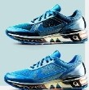
      - дизайн одежды
      - дизайн обуви
      - дизайн аксессуаров
      - ювелирный дизайн

Критерий
11

ТЕХНОЛОГIЛЧЕСКАЯ НОВИЗНА

.,


ЭКОНОI\ЛIЛЧЕСКIЛIЛ
ЭФФЕКТ

МЕЖОТРАСЛЕВОЕ ЗНАЧЕНИЕ


Дизайн-продукт/ Дизайн-прототип

В производстве изделия использованы новые идеи, технологии, инструмен­ тарий, материалы в сравнении с ана­ логичными существующими продуктами
Экономический эффект от внедрения продукта положительно скажется
на производстве либо его выходе на рынок
Межотраслевое значение продукта, т.е. насколько представленный продукт может быть использован в других секторах промышленности и влияет
на уровень производительности
и конкурентоспособности

111 ЭРГОНОМIЛЧНОСТЬ

ОРIЛЕНТАЦIЛЯ., НА


Дизайн-продукт/ Дизайн-прототип
ХУДОЖЕСТВЕННАЯ ЗНАЧИМОСТЬ

ГЛОБАЛЬНЫIЛ РЫНОК

Продукт удобен в использовании и обслуживании, т.е. насколько представ­ ленный продукт отвечает современным требованиям оптимизации деятельности потребителя с учётом его социально­ психологических, психофизических, психологических, антропометрических, физиологических и других объективных характеристик и возможностей
Изделие олицетворяет художественно­ эстетическое направление или конкрет­ ную технику исполнения, оказавшую или способную оказать значительное влияние на российский промышленный дизайн, т.е. насколько представленный продукт оригинален, общественно-значим, эстетичен, имеет уникальные особен­ ности дизайна, указывающие на его универсальную значимость, а также особенные технические характеристики
Ориентация на глобальный рынок, в том числе потенциал реализации продукта на зарубежных рынках дружественных стран (либо потенциал выхода на зарубежные рынки для дизайн-прототипа)

Экспертиза и формирование списков номинантов
11

Производится Экспертным советом
С 15 1/JЮЛЯ - 26 1/JЮЛЯ 2024


Выбор изделий по категориям
Решение о выборе номинантов Премии


Решение принимается в порядке голосования, когда каждый член Экспертного совета распределяет баллы в соответствии
с Методикой оценки заявок на соискание национальной премии Российской Федерации в области промышленного дизайна
«Лучший промышленный дизайн России»

Определение победителей
11

В каждой ном111нац111111 по 13 категориям отбираются не более 3 (трех) изделий, набравших максимальное количество баллов

- В случае, если максимальный балл набирают больше, чем 3 (три) изделия, окончательное решение о составе номинантов Премии принимает Совет по присуждению Премии

- Голосование является дистанционным III закрытым и происходит путем заполнения электронного табеля, предоставленного Советом по присуждению Премии

Победителей Премии определяет Жюри в период
с 30 июля - 09 августа 2024 года из числа номинантов, предварительно отобранных Экспертным советом

- Решения по выбору победителей Премии принимаются в порядке голосования,
где каждый член Жюри, присутствующий на заседании, отдает свой голос за одного из 3 (трех) кандидатов в каждой категории и номинациях С«Дизайн-продукт»
и «Дизайн-прототип»)

- Победителями признаются номинанты, получившие большинство голосов. Если номинанты набирают равное количество голосов, победителя определяет Совет по присуждению Премии. Отбираются 26 победителей в каждой номинации
и -13 призеров по специальной номинации - «Народный выбор»)

- Результаты голосования определяются протоколом, который подписывается всеми членами Жюри






По всем возникающим (регистрация, работа с Вы можете обращаться:

+7 495 691-18-48 (доб.1144)
+7 966 384-88-66
nкlesign@otkroimosprom.ru

